LE MOT DU PRESIDENT

LES AMBASSADEURS DU PATRIMOINE

Lors de la Convention Nationale qui a eu lieu cette année à Bordeaux, le PATRIMOINE CULTUREL DES LIONS CLUBS DE FRANCE a été invité à exposer une partie des œuvres de la collection du Collège des Artistes Donateurs.
A cette occasion, nous avons rencontré nombre d’amis Lions qui, connaissant notre association, nous ont demandé des renseignements pour organiser une exposition dans leur ville, soit ont découvert le Patrimoine et l’engagement culturel de quelques Lions au travers de nos activités.
J’ai été invité à prendre la parole devant les délégués de la commission nationale de l’action culturelle et également à la tribune lors de l’assemblée générale pour faire mieux connaître les objectifs et les buts de cette association.
A ces occasions, j’ai fait savoir aux Lions présents que la nouvelle organisation que j’ai souhaité mettre en place comportait une présence sur le plan national et des relais proches des clubs.
C’est ainsi que les « AMBASSADEURS » du Patrimoine sont nés.
- Ambassadeurs, pour faire connaître les objectifs de notre association.
- Ambassadeurs, parce que c’est une noble mission de valoriser les artistes.
- Ambassadeurs, pour être présent aux côtés des Lions Clubs pour organiser des expositions.
- Ambassadeurs, pour déceler des talents nouveaux et les soumettre au Comité de sélection des artistes.
- Ambassadeurs, enfin et tout simplement parce qu’ils aiment l’art et que l’un des objectifs du Lionisme est de « s’intéresser au bien être culturel de la communauté. »
Alors, si votre sensibilité répond à ces critères, prenez contact avec l’un des membres du Patrimoine pour intégrer notre équipe et que votre qualité d’ »ambassadeurs » soit reconnue dans votre district.
Le Président
Guy-Bernard BRAMI
QUOI DE NEUF AU PATRIMOINE.
Souvenirs de BORDEAUX
Âpres le grand succès des Œuvres présentées à la convention de bordeaux nous avons pris de nombreux contacts avec les représentants des Clubs des 15 Districts De France.
Bilan positif et très encourageant.
Quelques images de cette manifestation

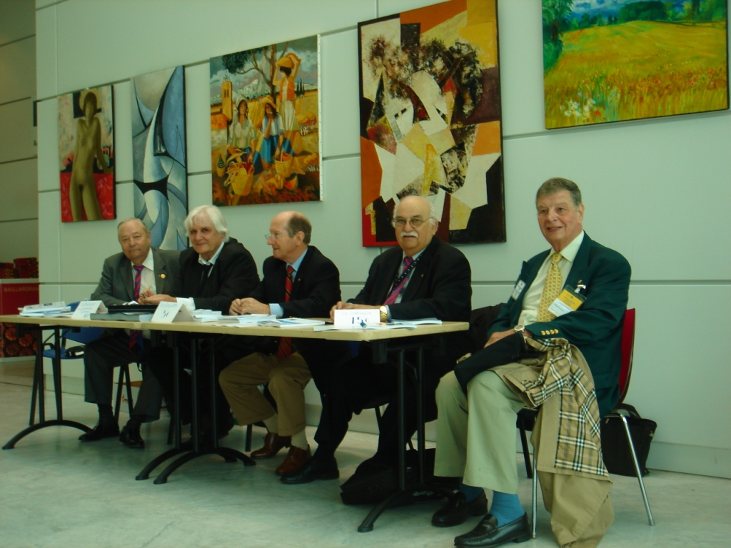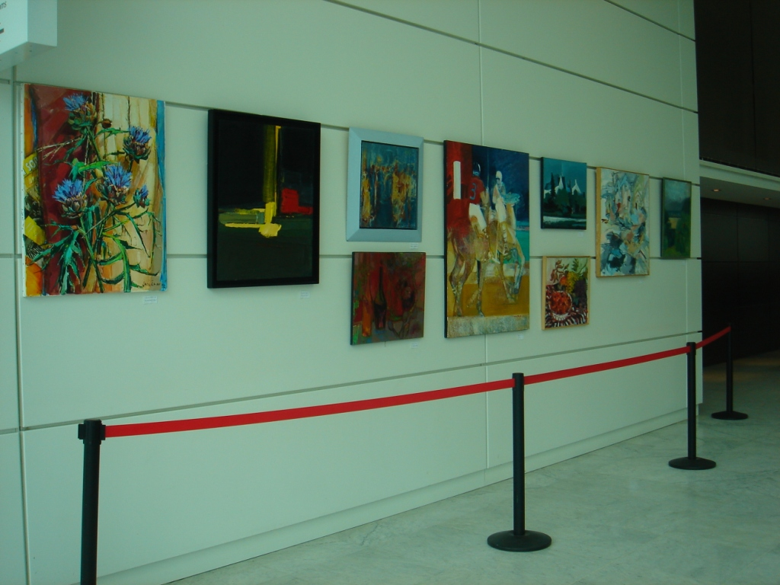

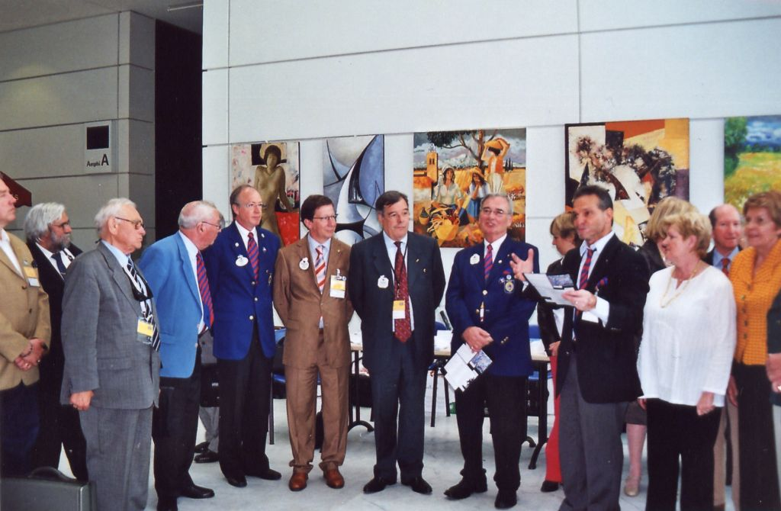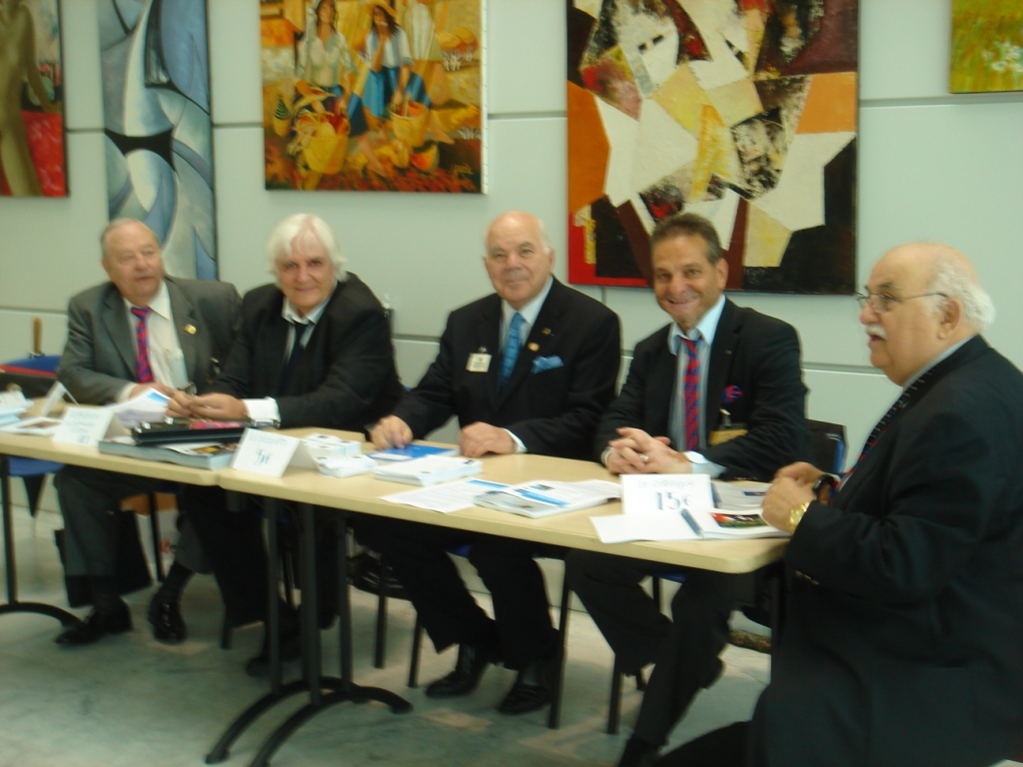

Le comité de sélection des artistes s’est réuni le 16 Septembre 2008, afin de choisir de nouveaux artistes qui vont rejoindre le collège des donateurs permettant ainsi l’enrichissement de la collection du patrimoine. Ces toiles et sculptures vous seront présentées dans le catalogue et lors de nouvelles expositions. (À suivre)

RAPPEL : La nouvelle Plaquette de présentation du PATRIMOINE vient de paraître elle est à votre disposition auprès de notre secrétaire.

Projets pour de nouvelles expositions.

Exposition parisienne à la Mairie du 6éme Arrondissement Expo avec le Lions club de QUIMPERLE.
Expo avec le Lions Club du RAINCY du 14 au 20 Janvier 2009
Expo avec le Lions Club de la DEFENSE du 12 au 16 Mars 2009
Expo avec le Lions Club de St AVOLD Mai 2009
Expo avec les Lions Clubs STENAY DUN sur MEUSE et LA DEFENSE

Visite d’Atelier avec les amis du Patrimoine chez MAD JAROVA

Le samedi 28 juin 2008 découverte d’un univers nouveau.
Accueil très chaleureux, présentation par MAD JAROVA de la variété de ses œuvres, découverte merveilleuse rencontre artistique et culturelle de haut niveau.
Les visiteurs garderont de cette rencontre un souvenir éblouissant.
Amicaux remerciements à MAD JAROVA.

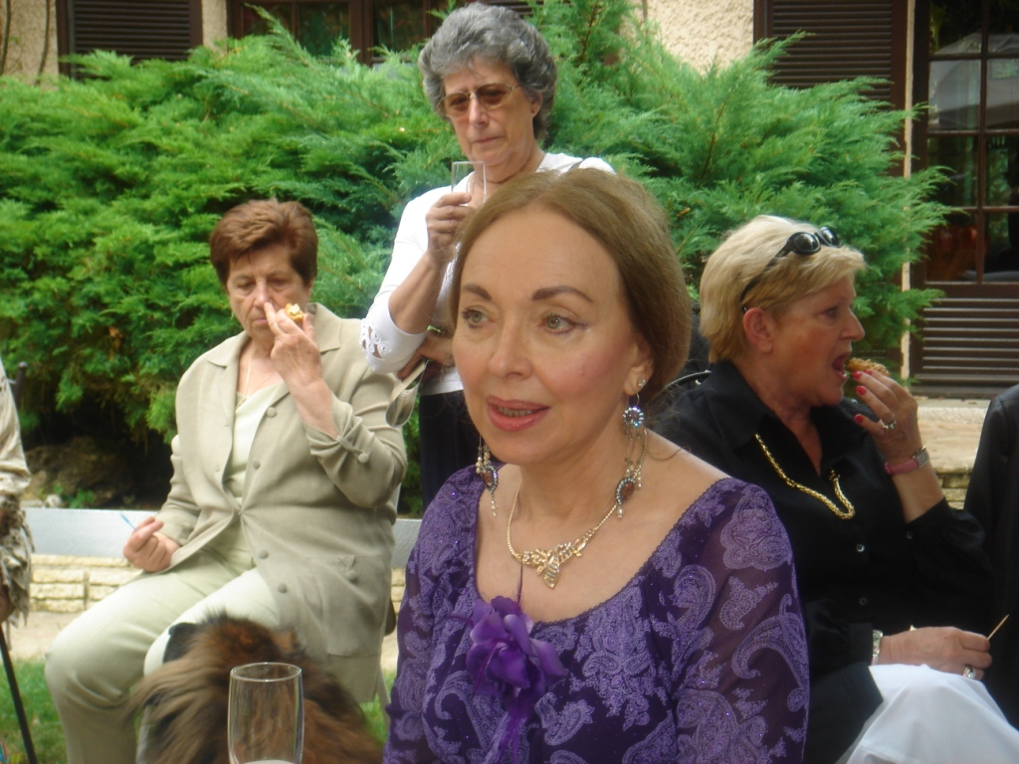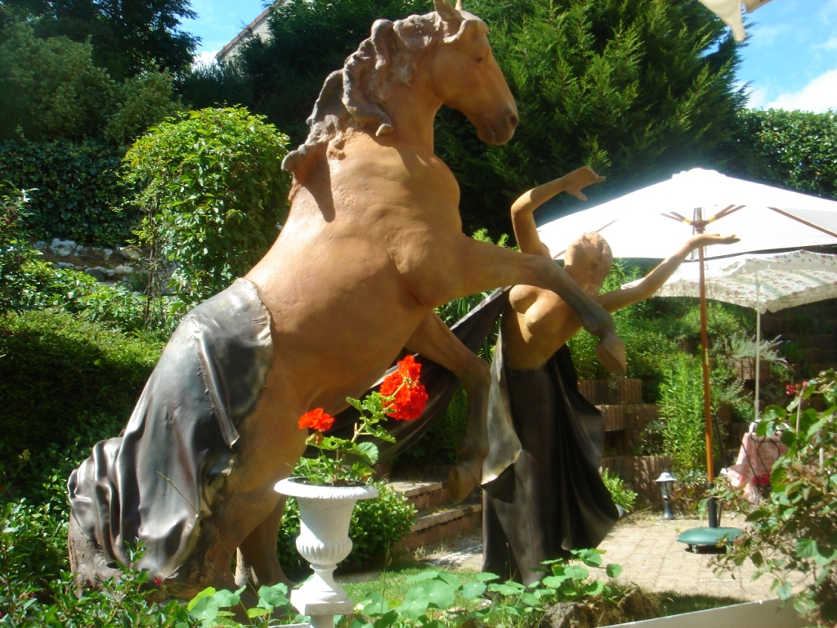

PROCHAINE VISITE DE L’ATELIER avec les amis du patrimoine
Chez CARRIZEY..
Le Samedi 18 Octobre nous découvrirons à nouveau un Atelier d’artiste.
Les artistes nous accueillent toujours chaleureusement, sachons les remercier par une nombreuse présence.
Renseignements et inscription auprès de Viviane FAGES Email :

LES PEINTRES DU PATRIMOINE S’EXPOSENT

Mad – Jarova à expose ses œuvres du 1 au 15 Septembre à VERSAILES

André GAMBUT Exposait ses œuvres à Mont Saint Vincent
Du 10 juillet au 20 juillet 2008

André GAMBUT Expose ses œuvres en la Galerie de l’Ancienne chapelle
Du Château de la Verrerie 71200 LE CREUSOT
Du 11 au 19 octobre 2008

Jean-Pierre GUY Expose ses œuvres « La Faune et la Flore » à la
Maison des Loisirs et de la Culture de Montmorency.
Du 7 au 24 octobre 2008.
Exposition organisée par le lions Club de DOMONT et le Patrimoine culturel des Lions.

Organisation de la soirée annuelle
de GALA du PATRIMOINE

Dans les salons de l’hôtel de ville du VI éme arrondissement de Paris
Le samedi 13 Décembre 2008
Le Patrimoine vous invite à partager avec nos Artiste donateurs une soirée divertissante et culturelle au cours d’un dîner spectacle.
But de l’opération permettre au Patrimoine de trouver des fonds pour financer les frais de mise en place du futur Musée des Lions de France.
Veuillez bien noter cette date sur votre agenda. Merci !

REVUE NATIONALE.
Nous préparons des articles sur les activités du PATRIMOINE et la vie culturelle de nos Artistes.Nous vous informerons des dates de parution dans la
Revue THE LION.

COTISATIONS et ADHESIONS
Notre action et notre approche de l’art Contemporain vous intéresse ?
Chers amis LIONS il n’appartient qu’a vous de venir nous rejoindre pour nous aider en adhérant au PATRIMOINE.
COTISATIONS : Membre Actif= 30 € ; Club Lions = 100 €
Amis du Patrimoine (non lions)=20 €
Société ou Association= 250€

